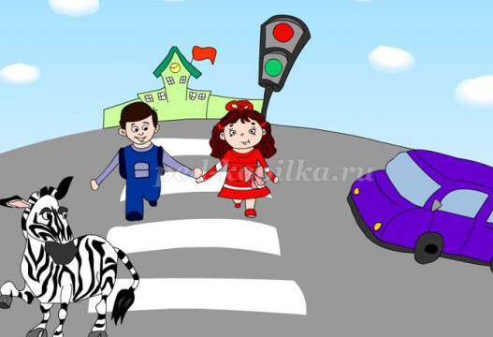
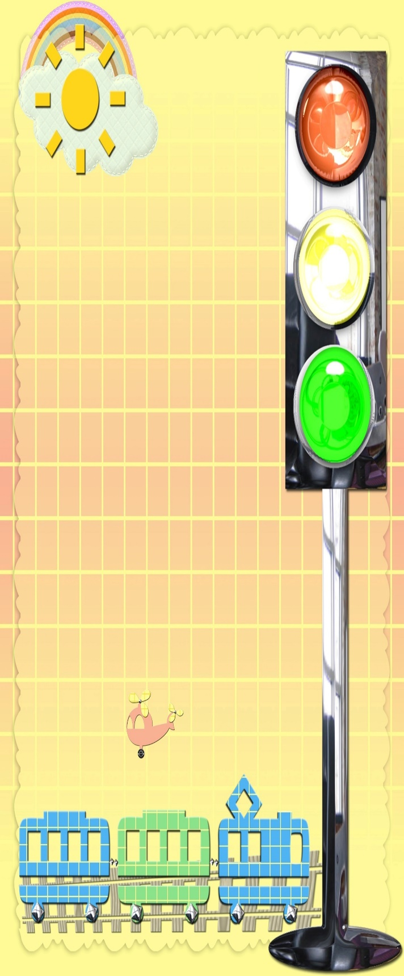
Учите ребенка не спешить при переходе улицы, переходить проезжую часть только тогда, когда обзору никто и ничто не мешает, прежде чем перейти, дождитесь, чтобы транспорт отъехал от остановки. Оказавшись рядом со стоящим автобусом, предложите ребенку остановиться, внимательно осмотреться, не приближается ли машина.

Дорога от дома в детский сад и обратно идеально подходит для того, чтобы дать ребенку знания, формировать у него навыки безопасного поведения на улице. У ребенка целая гамма привычек формируется с самого раннего детства. Именно поэтому, начиная с 1, 5-2 лет необходимо формировать у него комплект «транспортных» привычек.

Сопровождая ребенка, родители должны соблюдать следующие требования:
• Из дома выходить заблаговременно, чтобы ребенок привыкал идти не спеша.
• Перед переходом проезжей части обязательно остановитесь. Переходите дорогу размеренным шагом.
• Приучайте детей переходить проезжую часть только на пешеходных переходах.
• Никогда не выходите на проезжую часть из-за стоящего транспорта и других предметов, закрывающих обзор.
• Увидев трамвай, троллейбус, автобус, стоящей на противоположной стороне не спешите, не бегите.
• Выходя на проезжую часть, прекращайте посторонние разговоры с ребенком, он должен привыкнуть к необходимости сосредотачивать внимание на дороге.
• Переходите улицу строго под прямым углом.
• Переходите проезжую часть только на зеленый сигнал светофора, предварительно обязательно убедитесь в безопасности перехода.
• При переходе и на остановках общественного транспорта крепко держите ребенка за руку.
• Из транспорта выходите впереди ребенка, чтобы малыш не упал.
• Привлекайте ребенка к участию в наблюдении за обстановкой на дороге.
• Покажите безопасный путь в детский сад, школу, магазин.

К моменту поступления ребенка в школу он должен усвоить и соблюдать следующие правила поведения на улице и в транспорте:
• Играй только в стороне от дороги.
• Переходи улицу там, где обозначены указатели перехода, на перекрестках по линии тротуара.
• Переходи улицу только шагом, не беги.
• Следи за сигналом светофора, когда переходишь улицу.
• Посмотри при переходе улицы сначала налево, потом направо.
• Не пересекай путь приближающемуся транспорту
• Трамваи всегда обходи спереди.
• Входи в любой вид транспорта и выходи из него только тогда, когда он стоит.
• Не высовывайся из окна движущегося транспорта.
• Выходи из машины только с правой стороны, когда она подъехала к тротуару или обочине дороги.
• Не выезжай на велосипеде на проезжую часть.
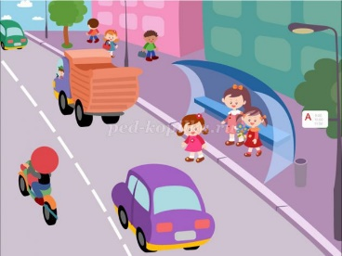
Уважаемые родители!
Вы являетесь для детей образцом поведения. Вы — объект любви и подражания для ребенка. Это необходимо помнить всегда и тем более, когда вы делаете шаг на проезжую часть дороги вместе с малышом.
Чтобы ребенок не попал в беду, воспитывайте у него уважение к правилам дорожного движения терпеливо, ежедневно, ненавязчиво.
Ребенок должен играть только во дворе под вашим наблюдением. Он должен знать: на дорогу выходить нельзя.
Не запугивайте ребенка, а наблюдайте вместе с ним и используйте ситуацию на дороге, дворе, улице; объясните, что происходит с транспортом, пешеходами.
Развивайте у ребенка зрительную память, внимание. Для этого создавайте дома игровые ситуации.
Пусть ваш малыш сам приведет вас в детский сад и из детского сада домой.

Алгоритм действий очень прост, все выполняется буквально на «раз-два-три».
Раз – осознать, что жизнь и здоровье малыша в руках мамы и папы. Не стоит возлагать ответственность на водителей, а тем боле – на педагогов.
Дорога
в садик
или в школу
Два – понять, что дети всегда следуют той модели поведения, которая принята в семье. Выбирая между умными словами и неправильными действиями, ребенок возьмет за образец именно поступки. Можно сколько угодно говорить, что дорогу нужно переходить по пешеходному переходу – это не возымеет никакого эффекта, если малыш видит, что сами совершенно спокойно можем это, правило нарушать.
Три – никогда не давать себе поблажки. Ребенок никогда не поймет, почему всегда следовало переходить улицу на зеленый свет светофора, но в погоне за уходящим автобусом можно было это правило проигнорировать. Двойные стандарты детям чужды. То, что можно один раз – можно всегда.

ГУО «Шумилинский ясли-сад №1»

Что требуется от родителей, которые хотят уберечь своего ребенка от всех трагедий, которые возможны на дороге?

2017 год

